Premium Pistolenschaum PUP Pro 825 B2 (D PUP Pro 825 B2 (DE)

fischerwerke

Eigenschaften

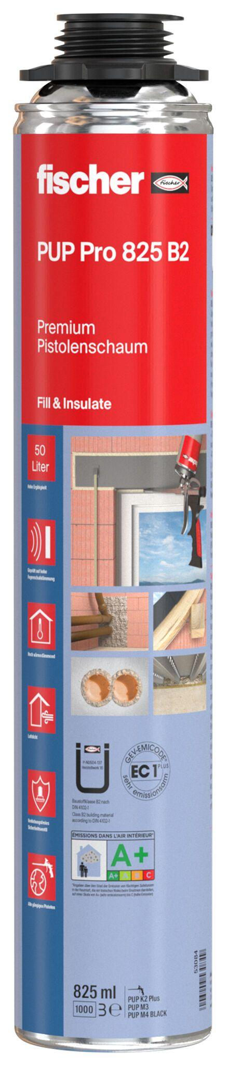

GTIN:

4006209530849

HAN:

053084

Farbton

beige

Werkstoff

Polyurethan

Komponenten Ortschaum

1-komponentig

Bemessungswert Wärmeleitfähigkeit (W/(m\*K))

0,04